九年级数学试题答案

一、1-5 ADADB 6-10 CCDCA

二、11、30° 12、25 13、小，-33
14、$m≠3且m≠−1$ 15、$\frac{7}{\text{12}}$
16、60º或120º 17、$\sqrt{2}$ 18、60º
三、19、原式=$\frac{1}{2}×1+\sqrt{2}×\frac{\sqrt{2}}{2}+\frac{\sqrt{3}}{2}×\sqrt{3}$
=$\frac{1}{2}+1+\frac{3}{2}$
=3 （6分）
20、解：（1）由题意得：
b²-4ac=$（−2\sqrt{3}）^{2}−4×3×\text{tan}α$
=12-12tanα=0 （2分）
解得 tanα=1 （1分）
∴ α=45º （1分）
（2）由（1）知tanα=1
∴原方程为$3x^{2}−2\sqrt{3}x+1=0$ （2分）
∴$x_{1}=x_{2}=\frac{2\sqrt{3}}{2×3}=\frac{\sqrt{3}}{3}$ （2分）
21、解：分为两种情况：
①当点P在圆内时，最近点的距离为7cm，最大距离为11cm，则直径是18cm，因而半径是9cm；
②当点P在圆外时，最近点的距离为7cm，最大距离为11cm，则直径是4cm，因而半径是2cm．
∴⊙O的半径为2cm或9cm

22、(1) （1）当销售单价为13元/千克时，销售量为：750÷（13-8）=150千克 (1分)
设y与x的函数关系式为：y=kx+b（k≠0）
∵x=10，y=300；x=13，y=150， (1分)
∴ $\begin{aligned}\left\{\text{300}=\text{10}k+b | \right.\end{aligned}$ (1分)
解得 $\begin{aligned}\left\{k=−\text{50} | \right.\end{aligned}$ (1分)
∴y与x的函数关系式为：y=-50x+800（x＞0） (1分)
(2)
方法一：由题意得W= y (x﹣8) =(﹣50x+800)(x﹣8) =
﹣50x²+1200x-6400=﹣50（x-12）²+800
∵a=﹣50<0，
∴当x=12时，W的最大值为800，
即当销售单价为12元时，每天可获得的利润最大，最大利润是800元．

方法二：W= y (x﹣8) （5分）
=(-50x+800)*(x-8)
=50(-x+16)(x-8)
要使w最大，需(-x+16)(x-8)最大，因(-x +16)+(x-8)=8 为常数，则(-x+16)=(x-8)时w最大，得出 x=12时， W_{最大}=800.

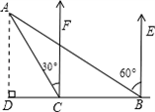
23、解：如图，过点A作AD⊥BD于点D，
∵∠EBA=60°，∠FCA=30°，
∴∠ABC=∠BAC=30°．
∴AC=BC=24，∠DAC=30°．
∴AD=ACcos30°=12$\sqrt{3}$≈20.78＞20．
答：货轮继续向西航行，没有触礁危险．
24、连接OD、OE、OC
∵D、E为切点
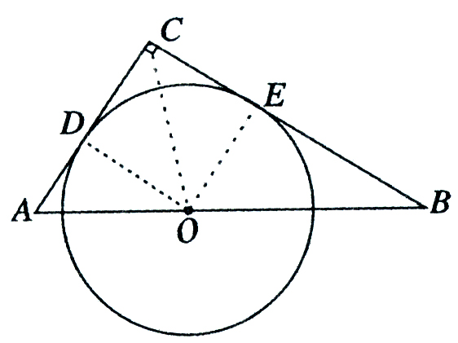
∴OD⊥AC， OE⊥BC， OD=OE
∵$S_{Δ\text{ABC}}=S_{Δ\text{AOC}}+S_{Δ\text{BOC}}$
∴$\frac{1}{2}$AC·BC=$\frac{1}{2}$AC·OD+$\frac{1}{2}$BC·OE
∵AC+BC=8， AC=2，∴BC=6
∴$\frac{1}{2}$×2×6=$\frac{1}{2}$×2×OD+$\frac{1}{2}$×6×OE
而OD=OE，
∴OD=$\frac{3}{2}$，即⊙O的半径为$\frac{3}{2}$

（2）（7分）解：连接OD、OE、OC
∵D、E为切点
∴OD⊥AC， OE⊥BC， OD=OE=$y$
∵$S_{Δ\text{ABC}}=S_{Δ\text{AOC}}+S_{Δ\text{BOC}}$
∴$\frac{1}{2}$AC·BC=$\frac{1}{2}$AC·OD+$\frac{1}{2}$BC·OE
∵AC+BC=8， AC=$x$，∴BC=8-$x$
∴$\frac{1}{2}$$x$（8-$x$）=$\frac{1}{2}$$x$$y$ +$\frac{1}{2}$（8-$x$）$y$
化简：$8x−x^{2}=\text{xy}+8y−\text{xy}$
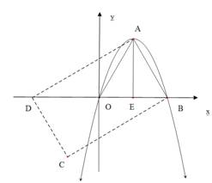
即：$y=−\frac{1}{8}x^{2}+x$
25、(1)“抛物线三角形”一定是等腰三角形，因为抛物线是轴对称图形，抛物线与X轴的两个交点关于抛物线对称轴对称，定点到两交点的距离相等，所以是等腰三角形。
(2)因为抛物线y=-x2+bx（b＞0）过原点，设抛物线顶点为B点，抛物线与X轴的另一交点为A点，若“抛物线三角形”是等腰直角三角形，△OAB中，∠OBA=90°，
抛物线的对称轴是x=b/2，B点坐标为（b/2，b/2）代入函数表达式，b/2=-(b/2)的平方+b*b/2，算出b=2
(3)存在，若要O点成为矩形ABCD的对称中心，则有OA=OB，那么△ABO就是等边三角形了，抛物线对称轴为 x=b'/2，则抛物线顶点坐标为（b'/2，b'/2 * tg60°)。
代入函数表达式算出b'=2√3/(2√3 - 1)

